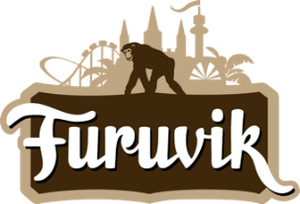

Pressmeddelande 2019-04-02

TJUVJAKT KOMMER TILL FURUVIK I SOMMAR
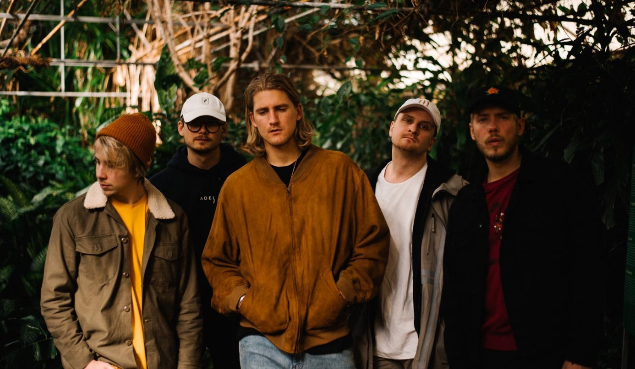
Med över 170 miljoner streams på Spotify och låtar som har tagit hela Sverige med storm är det dags för Tjuvjakt att möta sin publik igen. Hiten ”Tårarna i halsen” har sålt platina fyra gånger om och den aktuella singeln ”Vårt år” har precis sålt guld. Den 8 juni är det dags för Tjuvjakt att ta plats på Furuviks Stora Scen.

Bandet som består utav Olle Grafstöm, Arvid Lindquist, Kid Eriksson, Jesper Swärd och Fredrik ”Woodz” Eriksson har sedan 2012 etablerat sig som en av de mest mångfacetterade och påhittiga hiphopgrupperna i Sverige. Våren 2017 släpptes albumet ”Pojkvän” som tog Sverige med storm, där bland annat megahiten ”Tårarna i halsen” sålt platina fyra gånger om och erhöll nomineringar för ”Årets låt” på både Grammisgalan och P3 Guld-galan. Efter att ha släppt albumet ”okokokokokokok” under 2018 väntas ett fantastiskt 2019 för bandet. Vi ser fram emot en magisk konsert när Tjuvjakt intar Furuviks Stora Scen den 8 juni klockan 20.00.

För mer information kontakta Nina Tano, VD på Furuvik på telefon 010-708 79 18 eller
e-mail nina.tano@furuvik.se. För pressbilder besök vår Bildbank bilder.parksandresorts.com/furuvik

FURUVIKS STORA SCEN 2019
Följande konserter är hittills bokade till Furuviks Stora Scen:

Benjamin Ingrosso och Felix Sandman – 18 maj kl. 18:00
Tjuvjakt – 8 juni kl. 20.00
Peter Jöback – 6 juli kl. 20.00
Whitesnake – 10 juli kl. 20.00
Molly Sandén och Peg Parnevik – 12 juli kl. 20.00
Ulf Lundell – 19 juli kl. 20.00
Miriam Bryant – 20 juli kl. 20.00
Samir & Viktor – 27 juli kl. 20.00
Jill Johnson – 2 augusti kl. 20.00
Miss Li – 17 augusti kl. 20.00

